Актуальность работы с бросовым материалом.

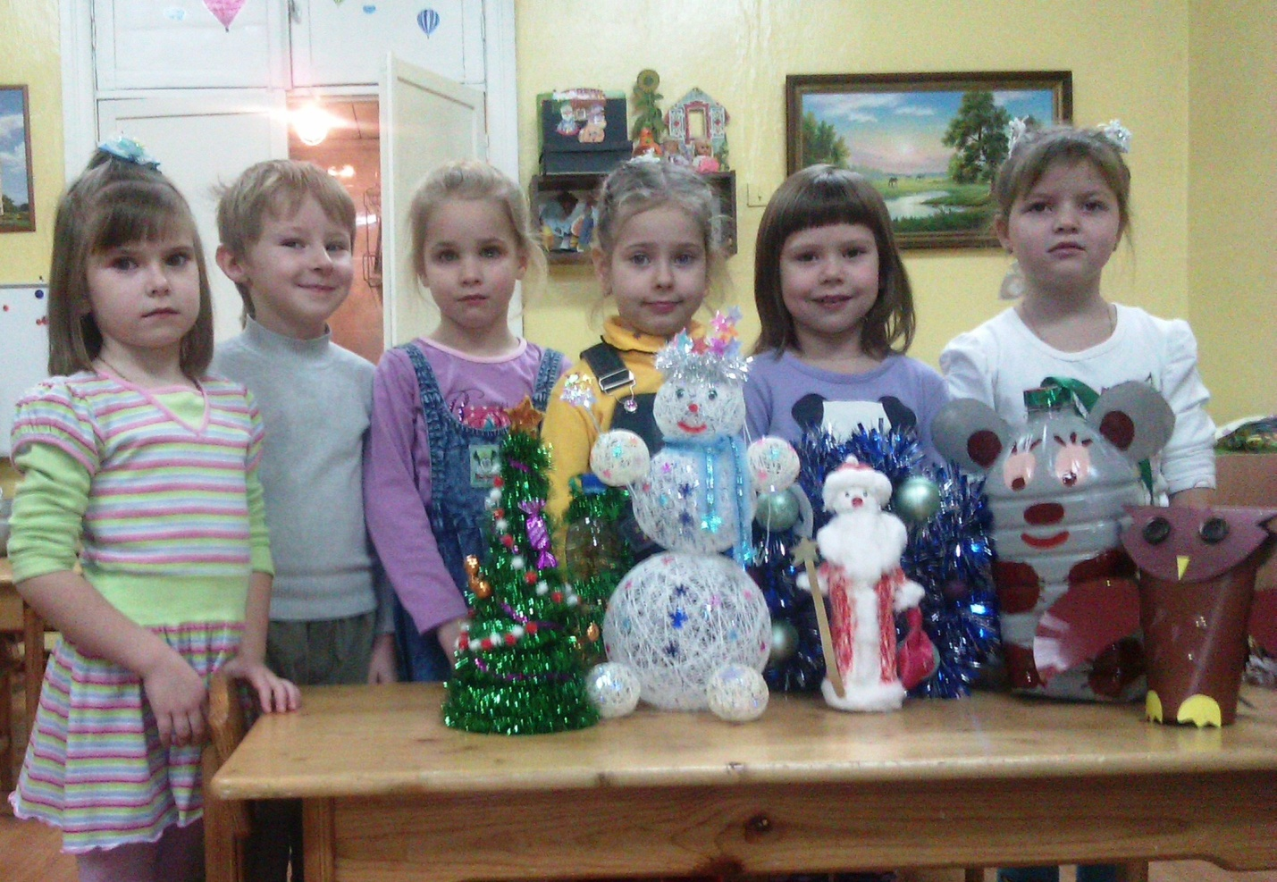

Проблема развития детского творчества в настоящее время является одной из наиболее актуальных проблем, ведь речь идет о важнейшем условии формирования индивидуального своеобразия личности уже на первых этапах ее становления. Конструирование и ручной труд, так же как игра и рисование, особые формы собственно детской деятельности. Интерес к ним у детей существенно зависит от того, насколько условия и организация труда позволяют удовлетворить основные потребности ребенка данного возраста, а именно:
- желание практически действовать с предметами, которое уже не удовлетворяется простым манипулированием с ними, как это было раньше, а предполагает получение определенного осмысленного результата;

- желание чувствовать себя способным сделать нечто такое, что можно использовать и что способно вызвать одобрение окружающих.

Развивать творчество детей можно по-разному, в том числе работа с подручными материалами, которая включает в себя различные виды создания образов предметов из ткани, природного и бросового материалов. В процессе работы с этими материалами дети познают свойства, возможности их преобразования и использование их в различных композициях. В процессе создания поделок у детей закрепляются знания эталонов формы и цвета, формируются четкие и достаточно полные представления о предметах и явлениях окружающей жизни. Эти знания и представления прочны потому, что, как писал Н.Д. Бартрам: «Вещь, сделанная самим ребенком, соединена с ним живым нервом, и все, что передается его психике по этому пути, будет неизмеримо живее, интенсивнее, глубже и прочнее того, что пойдет по чужому, фабричному и часто очень бездарному измышлению, каким является большинство наглядных учебных пособий».

Дети учатся сравнивать различные материалы между собой, находить общее и различия, создавать поделки одних и тех же предметов из бумаги, ткани, листьев, коробок, семян, пластилина, теста и т.д. Создание поделок доставляет детям огромное наслаждение, когда они удаются и великое огорчение, если образ не получился. В то же время воспитывается у ребенка стремление добиваться положительного результата. Необходимо заметить тот факт, что дети бережно обращаются с игрушками, выполненными своими руками, не ломают их, не позволяют другим испортить поделку.

